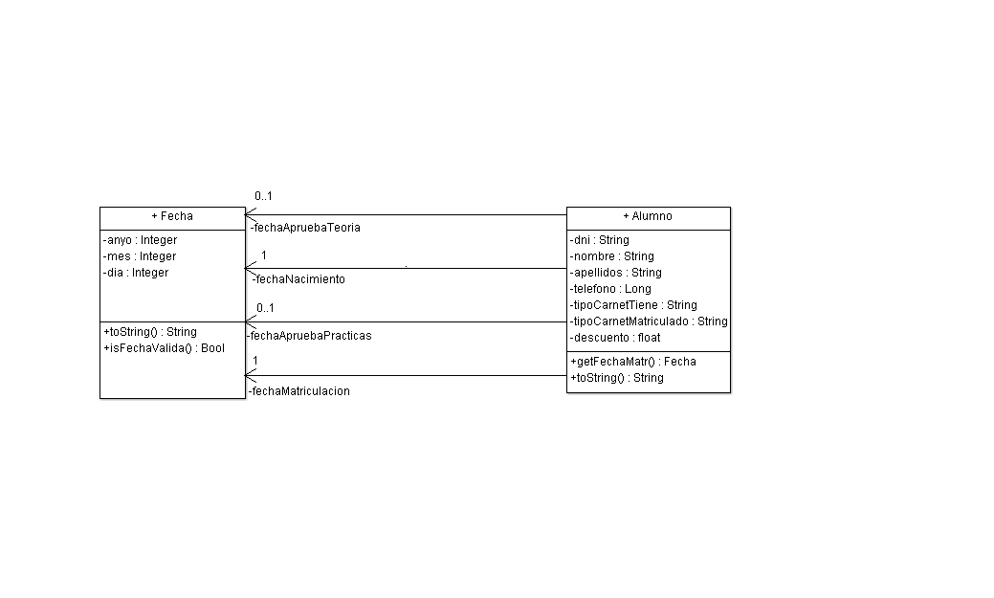

Hemos realizado el diagrama como se indica en el enunciado. Hay varios atributos de alumno que no se usan y por tanto los métodos que hemos incluido son solo para los atributos utilizados.